**东北大学** **2025** **年硕士研究生招生考试** **考试大纲**

科目代码：346； 科目名称：体育综合

一、考试性质

体育综合是[045201]体育教学专业硕士生入学考试的业务 课。考试对象为参加[045201]体育教学专业 2025 年全国硕士研 究生入学考试的准考考生。

二、考试形式与考试时间

（一）考试形式： 闭卷，笔试。

（二）考试时间：180 分钟。

三、考查要点

侧重考察考生在本专业领域的基础理论知识和运用能力。考 试内容：教学论、运动训练学、体育社会学。

附件 1：试题导语参考

一、简答题（10 小题，共 150 分）

二、论述题（5 小题，共 150 分）

注：试题导语信息最终以试题命制为准 附件 2：参考书目信息

1.《教学论》（第二版），李秉德主编，人民教育出版社，2001 年；

2.《运动训练学》（第二版），田麦久主编，高等教育出版社，

2017 年 4 月；

3.《体育社会学》（第四版），卢元镇主编，高等教育出版社， 2018 年 8 月；

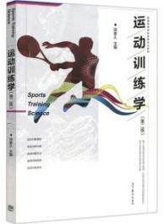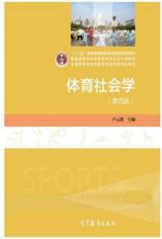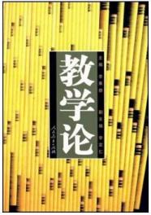

**以上信息仅供参考**